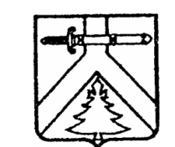

РОССИЙСКАЯ ФЕДЕРАЦИЯ
МУРИНСКИЙ СЕЛЬСКИЙ СОВЕТ ДЕПУТАТОВ
КУРАГИНСКОГО РАЙОНА КРАСНОЯРСКОГО КРАЯ

Р Е Ш Е Н И Е

14.06.2013 с. Мурино № 39-108-р

О повышении оплаты труда работникам культуры МБУК Муринский СДК

В целях реализации Указов Президента Российской Федерации от 07.05.2012 № 597, от 01.06.2012 № 761, от 28.12.2012 № 1688, Муринский сельский Совет депутатов РЕШИЛ:

- Увеличить с 01 июня 2013 года на 20% оплату труда работников культуры МБУК Муринский СДК
- Контроль за исполнением настоящего Решения оставляю за собой.
- Решение вступает в силу со дня следующего за днем официального опубликования в газете «Муринский вестник» и применяется к правоотношениям, возникшим с 01.06.2013 года.

Глава сельсовета Н.А.Плотницкая

